**2020年北京市海淀区高三一模物理考试试题**

**第一部分**

**本部分共14题，每题3分，共42分。在每题列出的四个选项中，选出最符合题目要求的一项。**

1．下列说法中正确的是

A．衰变现象说明电子是原子核的组成部分

B．放射性元素的半衰期与原子所处的化学状态及外部条件有关

C．在核反应方程中，表示的是中子

D．氢原子由激发态向基态跃迁时，向外辐射光子，原子能量减少

2．下列说法中正确的是

A．水和氧气所含分子个数相同

B．液体分子的无规则运动称为布朗运动

C．分子间的引力与斥力的大小都随分子间距离的增大而减小

D．在物体温度不断升高的过程中，物体内每个分子热运动的动能都一定在增大

3．一定质量的理想气体，在温度保持不变的条件下，若气体体积减小，则

A．气体的内能增大 B．外界一定对气体做正功

C．气体的压强可能不变 D．气体压强与体积的乘积变小

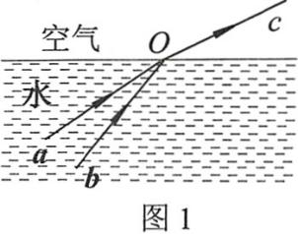4．如图1所示，两束单色光和从水中射向水面的点，它们进入空气后的光合成一束光。根据这一现象可知，下列说法中正确的是

A．水对光的折射率较大

B．从水射向空气时，光全反射的临界角小于光的临界角

C．两束光在从水进入空气时频率均保持不变

D．若光照射到某金属上能发生光电效应，则光照射该金属上不一定能发生光电效应

5．分别在地球表面和月球表面对同一物体施加瞬时冲量，使物体以相同初速度竖直上抛（其上升的最大高度远小于月球的半径）。己知月球表面的重力加速度可认为是地球表面重力加速度的,不计空气阻力及地球和月球自转的影响，下列说法中正确的是

Α．物体在月球表面上升的最大高度为在地球表面上的6倍

Β．物体在月球表面上升至最高点的时间是在地球表面上的36倍

C．从最高点落回到抛出点的过程中，地球引力与月球引力对物体做功的功率相同

D．从抛出点至落回到抛出点的过程中，地球引力与月球引力对物体的冲量均为零

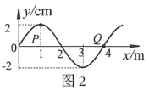6．一列沿轴传播的简谐横波，其周期，在时的波形图象如图2所示。其中、是介质中平衡位置分别处在和的两个质点，若此时质点在正向最大位移处，质点通过平衡位置向下运动，则

A．该波沿轴正方向传播

B．该波的传播速度为

C．当质点到达波谷时，质点位于平衡位置且向上运动

D．经过，质点通过的路程为

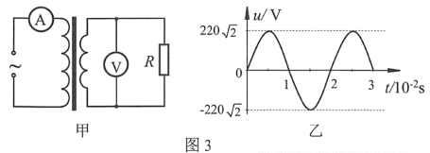7．如图3甲所示的理想变压器，其原线圈接在输出电压如图3乙所示的正弦式交流电源上，副线圈接有阻值为的负载电阻，原、副线圈匝数之比为。电流表、电压表均为理想交流电表。下列说法中正确的是

A．电流表的示数为

B．电压表的示数约为

C．原线圈的输入功率为

D．若负载电阻的阻值变大，则原线圈的输入功率也变大

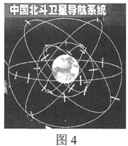8．2020年3月9日，我国在西昌卫星发射中心成功发射北斗系统第54颗导航卫星，北斗导航工程实现2020年“开门红”。北斗卫星导航系统由地球同步静止轨道卫星、与同步静止轨道卫星具有相同周期的地球同步倾斜轨道卫星，以及比它们轨道低一些的中轨道卫星组成。它们均为圆轨道卫星，轨道分布情况如图4所示，则

A．地球同步倾斜轨道卫星可相对静止在北京上空

B．地球同步倾斜轨道卫星的轨道高度大于同步静止轨道卫星的轨道高度

C．所有同步卫星绕地球运动的速率都一定小于中轨道卫星绕地球运动的速率

D．质量相等的中轨道卫星与同步轨道卫星相比，中轨道卫星所具有的机械能较大

9．如图5所示，在一通有恒定电流的长直导线的右侧，有一带正电的粒子以初速度沿平行于导线的方向射出。若粒子所受重力及空气阻力均可忽略不计，现用虚线表示粒子的运动轨迹，虚线上某点所画有向线段的长度和方向表示粒子经过该点时的速度大小和方向，则如图6所示的图景中可能正确的是

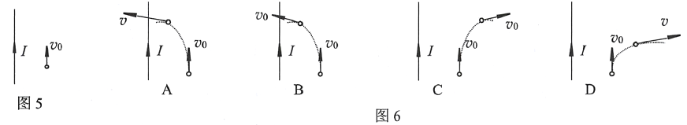

10．如图7所示，在电场强度为的水平匀强电场中，有一足够大的绝缘光滑水平面，一根长为的绝缘轻软细绳一端固定在平面上的点，另一端系有一个质量为、带电荷量为的小球（可看作质点）。当小球在水平面上静止时，细绳被拉直且与重合，的方向与电场方向平行。在水平面内将小球由平衡位置拉开一小段距离，保持细绳拉直，直至细绳与间有一个小角度后由静止释放，不计空气阻力，则下列说法中正确的是

图7

*E*

*O*′

*O*

*θ*

*A*

A．小球A在运动过程中的加速度大小恒为

B．细绳通过后小球速度为时，细绳与的夹角大于

C．细绳通过时小球的速度与其质量无关

D．小球释放后经历的时间，细绳会与重合

11．研究小组的同学们用如图8所示的装置探究物体的加速度与力、质量的关系之后，对此实验又做了进一步的分析：在实验前通过垫块已经平衡了阻力，且砂和砂桶的总质量远小于小车和车上砝码的总质量，若将小车（含车上砝码）和砂（含砂桶）当成一个系统（包括地球），由静止释放小车后，下列说法中正确的是

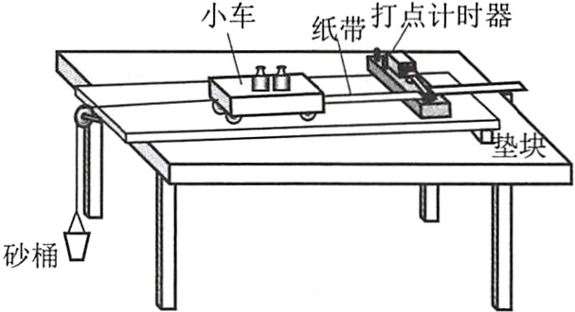 A．系统动量守恒，机械能守恒

B．系统动量不守恒，机械能守恒

C．系统动量守恒，机械能不守恒

图8

D．系统动量不守恒，机械能不守恒

12．麦克斯韦在前人研究的基础上，创造性地建立了经典电磁场理论，进一步揭示了电现象与磁现象之间的联系。他大胆地假设：变化的电场就像导线中的电流一样，会在空间产生磁场，即变化的电场产生磁场。以平行板电容器为例：圆形平行板电容器在充、放电的过程中，板间电场发生变化，产生的磁场相当于一连接两板的板间直导线通以充、放电电流时所产生的磁场。如图9所示，若某时刻连接电容器的导线具有向上的电流，则下列说法中正确的是

A．电容器正在充电

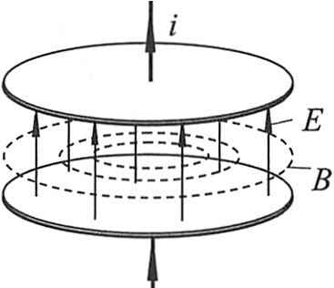

图9

B．两平行板间的电场强度在减小

C．该变化电场产生顺时针方向（俯视）的磁场

D．两极板间电场最强时，板间电场产生的磁场达到最大值

13．如图10所示，物理图象不仅反映了两个相关量之间的数值关系，其上任一点的切线斜率有时也有相应的物理含义。例如对于直线运动，若轴表示物体的速度，轴表示时间，则其图象切线的斜率表示物体的加速度。下面说法中不正确的是

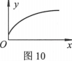 A．对于单匝闭合导线圈，若轴表示磁通量，轴表示时间，则图象切线的斜率是线圈中感应电动势的大小

B．对于某电子元件，若轴表示其两端的电压，轴表示流过它的电流，则图象切线的斜率是该元件的电阻

C．对于做直线运动的物体，若轴表示物体的动量，轴表示时间，则图象切线的斜率是物体受到的合外力

D．对于静电场，若轴表示电势，轴表示位置，则图象切线斜率的绝对值是电场强度在方向上的分量大小

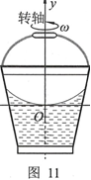14．我们知道，处于自然状态的水都是向重力势能更低处流动的，当水不再流动时，同一滴水在水表面的不同位置具有相同的重力势能，即水面是等势面。通常稳定状态下水面为水平面，但将一桶水绕竖直固定中心轴以恒定的角速度转动，稳定时水面呈凹状，如图11所示。这一现象依然可用等势面解释：以桶为参考系，桶中的水还多受到一个“力”，同时水还将具有一个与这个“力”对应的“势能”。为便于研究，在过桶竖直轴线的平面上，以水面最低处为坐标原点、以竖直向上为轴正方向建立直角坐标系，质量为的小水滴（可视为质点）在这个坐标系下具有的“势能”可表示为。该“势能”与小水滴的重力势能之和为其总势能，水会向总势能更低的地方流动，稳定时水表面上的相同质量的水将具有相同的总势能。根据以上信息可知，下列说法中正确的是

Α．与该“势能”对应的“力”的方向指向点

Β．与该“势能”对应的“力”的大小随的增加而减小

C．该“势能”的表达式是选取了轴处“势能”为零

D．稳定时桶中水面的纵截面为圆的一部分

**第二部分**

**本部分共6题，共58分。**

15．（7分）在“用双缝干涉测光的波长”实验中，将双缝干涉实验仪按要求安装在光具座上（如图12），单缝保持竖直方向，并选用缝间距为的双缝屏。从仪器注明的规格可知，毛玻璃屏与双缝屏间的距离为。接通电源使光源正常工作。

（1）组装仪器时，单缝和双缝的空间关系应该为____________。

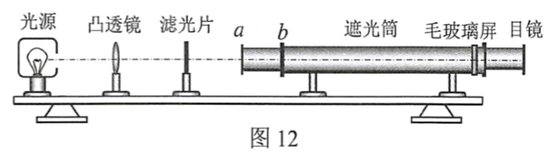 A．代表单缝，代表双缝

B．代表双缝，代表单缝

C．二者相互垂直放置

D．二者相互平行放置

（2）将红色滤光片改为绿色滤光片，其他实验条件不变，在目镜中仍可看见清晰的条纹，则____________。

A．条纹为竖条纹 B．条纹为横条纹

C．与红光相比条纹间距变窄 D．与红光相比条纹间距变宽

（3）经计算可得两个相邻明纹（或暗纹）间的距离为，则这种色光的波长表达式为_________（用题中所给字母表示）。

16．（11分）用如图13所示装置验证机械能守恒定律。

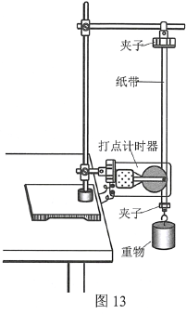（1）除带夹子的重物、纸带、铁架台（含夹子）、电磁打点计时器、导线及开关外，在下列器材中，还需要使用的一组器材是

A．直流电源、天平（含砝码）

B．直流电源、刻度尺

C．交流电源、天平（含砝码）

D．交流电源 、刻度尺

（2）实验中，先接通电源，再释放重物，得到如图14所示的一条纸带。在纸带上选取连续打出的5个点，测得 三个点到起始点的距离分别为、、。己知当地重力加速度为，打点计时器打点的周期为。设重物的质量为，则从打下点到打下点的过程中，重物的重力势能减少量为 ，动能增加量为___ 。（用上述测量量和己知量的符号表示）

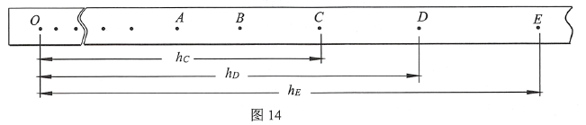

（3）对于上述实验，有的同学提出研究的运动过程的起点必须选择在点，你同意这种看法吗？如果同意请你说明理由；如果不同意，请你给出当起点不在点时，实验中验证机械能守恒的方法。

（4）机械能包括动能、重力势能和弹性势能，为了在三种能量相互转化的情况下再次验证机械能守恒定律，实验小组设计了如图15所示的实验装置。力传感器一端固定在铁架台的横梁上，另一端与轻弹簧相连，轻弹簧下端悬挂着下表面水平的重物，在重物正下方放置着上表面水平的运动传感器，两个传感器再通过数据采集器和电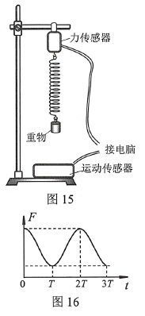脑相连（图未画出）。实验过程中保持铁架台固定，弹簧始终在弹性限度内，重物只在竖直方向上下运动，没有转动。

他们首先用天平测得重物的质量为，然后：

①用运动传感器实时记录重物的速度继而得到重物的动能：

②选择运动传感器的上表面所在位置为重力势能零点，用运动传感器实时记录重物下表面与运动传感器上表面的距离，继而得到重物的重力势能：

③将弹簧原长时重物下表面到运动传感器上表面间的距离，与物体运动过程中这两个表面间的实时距离之差作为弹簧形变量，结合力传感器测得的弹力大小，通过计算得到了弹簧在每个时刻的弹性势能。

分析上述三种能量之和随时间的变化情况，如果在误差允许的范围内，随时间保持不变，则可认为重物（包括地球）组成的系统机械能守恒。

已知实验得到的图象如图16所示，则如图17所示的图象中可能正确的是

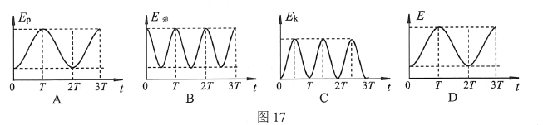

17．（9分）

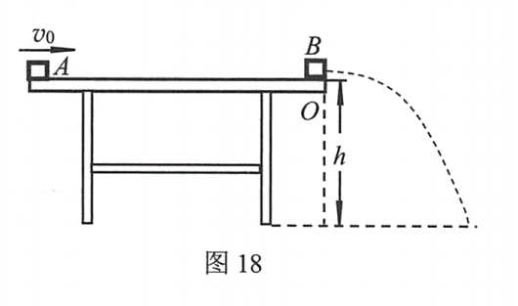如图18所示，在距水平地面高的水平桌面左边缘有一质量的物块以的初速度沿桌面运动，经过位移与放在桌面右边缘*O*点的物块发生正碰，碰后物块的速度变为，物块离开桌面后落到地面上。设两物块均可视为质点，它们的碰撞时间极短，物块与桌面间的动摩擦因数，物块的质量，重力加速度。求

（1）两物块碰撞前瞬间，物块的速度大小；

（2）物块落地点到桌边缘点的水平距离；

（3）物块与碰撞的过程中系统损失的机械能。

18．（9分）

如图19所示，、为足够长的光滑平行金属导轨，两导轨的间距，导轨平面与水平面夹角，、间连接一阻值的定值电阻，在导轨所在空间内有垂直于导轨平面向上的匀强磁场，磁感应强度。将一根金属棒垂直于、方向置于导轨的位置，金属棒与导轨接触的两点间的电阻，导轨的电阻可忽略不计。现由静止释放金属棒，金属棒沿导轨向下运动过程中始终与导轨垂直，且与导轨接触良好。当金属棒滑行至处时，其速度大小，己知重力加速度，，。求：

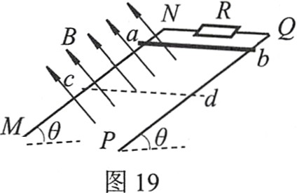（1）金属棒沿导轨开始下滑时的加速度大小；

（2）金属棒滑至处时电阻两端的电压大小；

（3）金属棒滑至处时电阻的电功率大小。

19．（10分）

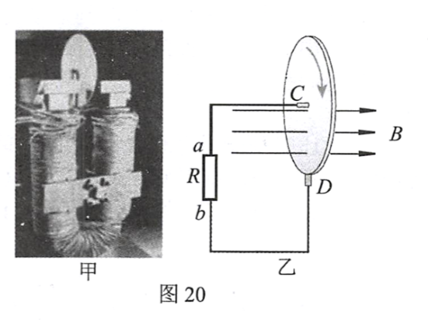如图20甲所示为法拉第发明的圆盘发电机，图20乙是其原理示意图，其中的铜质圆盘安装在水平的铜轴上，铜质圆盘的圆心与铜轴重合，它的边缘正好在两磁极之间，两块铜片、分别与圆盘的转动轴和边缘良好接触，用导线将两块铜片与电阻连接起来形成闭合回路，在圆盘绕铜轴匀速转动时，通过电阻的电流是恒定的。为讨论问题方便，将磁场简化为水平向右磁感应强度为的匀强磁场；将圆盘匀速转动简化为一根始终在匀强磁场中绕铜轴匀速转动、长度为圆盘半径的导体棒，其等效电阻为。除了和以外，其他部分电阻不计。己知圆盘半径为，当其以角速度匀速转动时，产生的感应电动势。

（1）圆盘转动方向如图20乙所示，求通过电阻的电流大小，并说明其流向；

（2）若各接触点及转轴的摩擦均忽略不计，圆盘匀速转动一圈，外力需要做多少功；

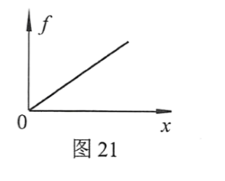（3）圆盘匀速转动时圆盘简化得导体棒的内部电子因棒转动而在匀强磁场中受沿棒方向的洛伦兹力的分力，其大小随电子与圆心距离变化的图象如图21所示，试从电动势的定义式论证圆盘匀速转动产生的感应电动势。

20．（12分）

在物理学习中，研究微观物理问题可以借鉴宏观的物理模型，可使问题变得更加形象生动。弹簧的弹力和弹性势能变化与分子间的作用力以及分子势能变化情况有相似之处，因此在学习分子力和分子势能的过程中，我们可以将两者类比，以便于理解。

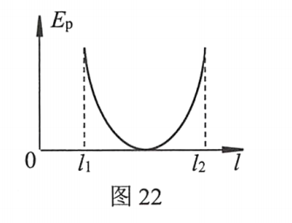（1）质量相等的两个小球用劲度系数为，原长为的轻弹簧相连，并置于光滑水平面上。现给其中一个小球沿着弹簧轴线方向的初速度，整个系统将运动起来，已知在此后的运动过程中弹簧的弹性势能大小与弹簧的长度的关系如图22所示。

①请说明曲线斜率的含义；

②己知弹簧最小长度为，求弹簧的最大长度为多大？

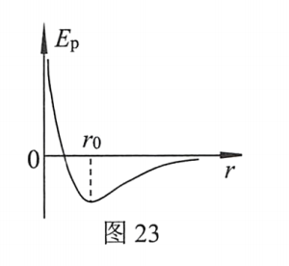（2）研究分子势能是研究物体内能的重要内容。已知某物体中两个分子之间的势能与两者之间的距离的关系曲线如图23所示。

①由图23中可知，两分子间距离为时，分子势能最小，请说出时两分子间相互作用力的大小，并定性说明曲线斜率绝对值的大小及正负的物理意义；

②假设两个质量相同的分子只在分子力作用下绕两者连线的中点做匀速圆周运动，当两者相距为时，分子的加速度最大，此时两者之间的分子势能为，系统的动能与分子势能之和为。请在如图23所示的曲线图中的轴上标出坐标的大致位置，并求出此时两分子之间的分子作用力大小。

**海淀区高三年级第二学期阶段性测试物理答案**

**第一部分**

|  |  |  |  |  |  |  |  |
| --- | --- | --- | --- | --- | --- | --- | --- |
| 题号 | 1 | 2 | 3 | 4 | 5 | 6 | 7 |
| 答案 | D | C | B | C | A | A | C |
| 题号 | 8 | 9 | 10 | 11 | 12 | 13 | 14 |
| 答案 | C | B | D | D | A | B | C |

**第二部分**

15．【答案】（1）AD；（2）AC；（3）。

16．【答案】（1）D；（2），；（3）不同意，当起点不在点时可以绘制图看斜率是否接近来判断是否机械能守恒（利用其他方法进行论述，且结果正确的也同样得分）；（4）AC。

17．【答案】（1）；（2）；（3）。

【解析】

（1）物块*A*沿桌面滑动所受摩擦力：

根据动能定理，有：

解得：

（2）碰撞过程中动量守恒：

解得：

物块*B*离开桌面后做平抛运动的时间：

物块*B*落地点到桌边缘*O*点的水平距离：

（3）物块*A*与*B*碰撞的过程中系统损失的机械能：

18．【答案】（1）；（2）；（3）。

【解析】

（1）金属棒沿导轨开始下滑时受重力和轨道对其的支持力，设其质量为，根据牛顿第二定律，沿轨道斜面方向有：  
解得：

（2）处动生电动势：  
由闭合电路欧姆定律则可得两端电势差：

（3）电阻*R*上的电功率：

19．【答案】（1），由到；（2）；（3）

【解析】

（1）根据欧姆定律可知，通过电流的电流：

根据右手定则可知，通过电阻的电流方向是由到。

（2）圆盘匀速转动一圈

圆盘匀速转动一圈产生的总电能

根据功能关系可知，圆盘匀速转动一圈外力需要做功：

（3）电子因棒转动在匀强磁场中受沿棒方向的洛仑兹力分力为非静电力，对于与圆心距离为的电子，有：

根据随电子与圆心距离*x*变化的图象可知，电子沿杆移动过程中，此非静电力做的功为

根据电动势的定义可得：

20．【答案】

（1）①曲线斜率代表弹簧弹力；②；

（2）①曲线斜率绝对值大小代表分子间作用力的大小。正负代表方向：正值代表引力，负值代表斥力；②。

【解析】

（1）

①根据功能关系：

曲线斜率：

即曲线斜率代表弹簧弹力。

②对两球刚开始运动到弹簧最小长度时：  
对两球刚开始运动到弹簧最大长度时：

可知：

得：

（2）

①时，分子势能最小，分子间作用力为0；曲线斜率绝对值大小代表分子间作用力的大小；正负代表方向：正值代表引力，负值代表斥力。

②处加速度最大意味着力最大，即斜率最大，如图：

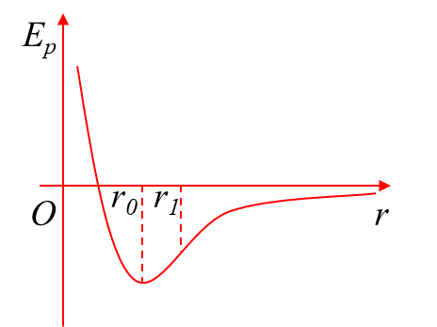

对单个分子：

对系统：

联立以上各式，得：